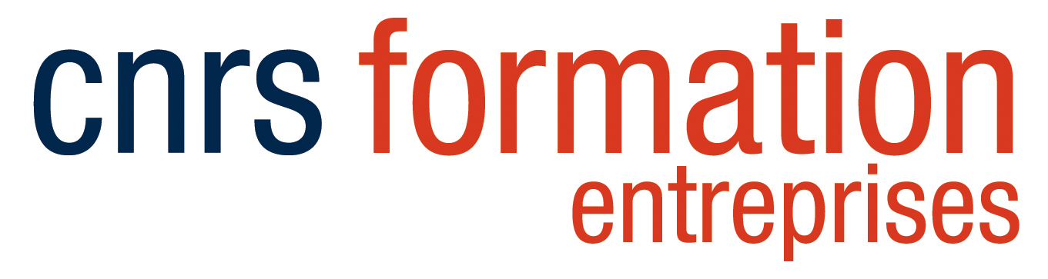

Photomanipulation en microscopie photonique appliquée à la biologie

Questionnaire préalable à la formation

Madame, Monsieur,

Nous vous remercions pour l'intérêt que vous portez à notre formation. Ce questionnaire a pour but de mieux cerner vos attentes et de nous assurer que notre formation sera en bonne adéquation avec vos projets. Merci de retourner cette fiche à M. Marc Tramier, responsable scientifique et pédagogique du stage :
marc.tramier@univ-rennes1.fr

Nom :
Prénom :
Société :

- Quelles sont vos compétences / expertises théoriques et pratiques en microscopie ?

- Quelles sont vos attentes pour cette formation ?

- Sur quel(s) projet(s) comptez-vous transférer vos acquis de la formation ?

